Приложение №2
Детские пиктограммы и рассказы по ним:
1.
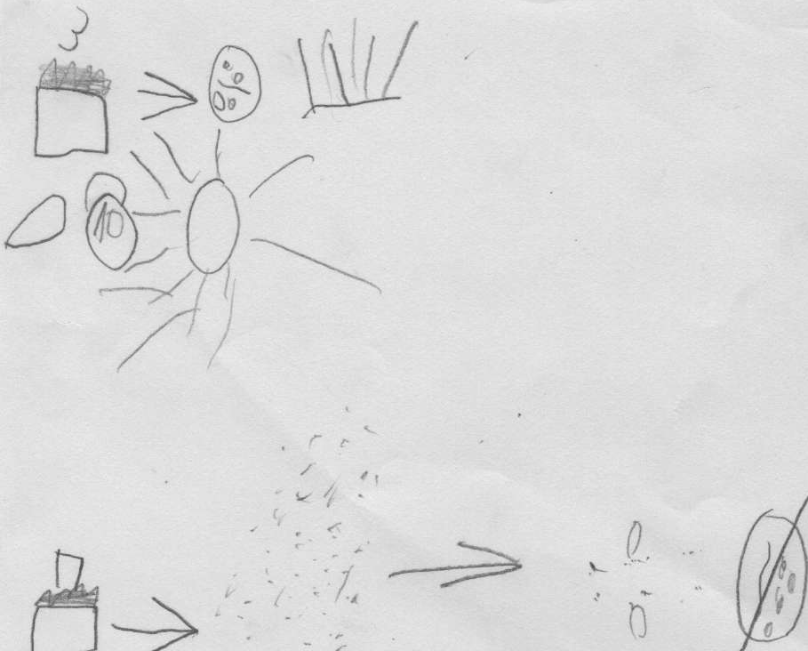
У меня в коробочке лежала земля. Земля нужна растениям, они в земле хорошо растут, крепкие и сильно зеленые. В земле есть палочки, листики и комочки – это называется перегной. Он нужен растениям. Песок состоит из песчинок. Они маленькие и сыпучие. Песок быстро высыхает. Растениям в песке расти трудно, нет перегноя. Они тонкие, светло-зеленые.

2.

В земле есть корешки, они маленькие. В земле есть ветки, маленькие комочки . В земле растения вырастают крупные, большие, длинные, потому что там есть перегной. Песок пропускает воду, в песке есть песчинки и разные камни. Растения растут слабые и бледные. Потому что в песке нет питания им.

